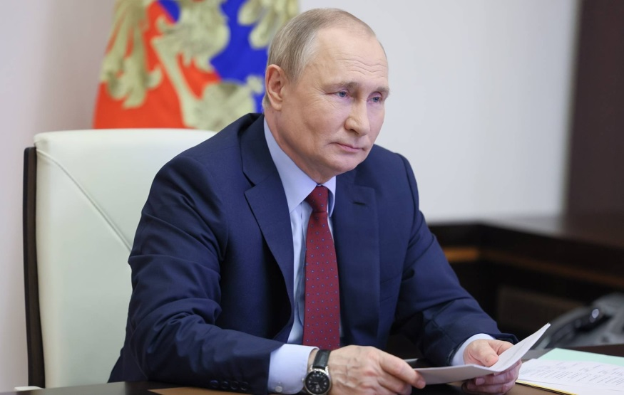

Путин поддержал идею возродить звание «Мать-героиня»

Президент России предложил обновить систему вознаграждения многодетных семей.
1 июня во время видеоконференции с обладателями ордена «Родительская слава» глава государства поздравил участников с Международным днём защиты детей и обратил внимание на денежные выплаты для этой категории россиян. Он отметил, что за сам орден предусмотрена выплата в сто тысяч рублей, но существует также и медаль, с получением которой нет никакого финансового поощрения.
– Предлагаю за медаль установить единовременную выплату 200 тысяч рублей, – заявил Владимир Путин. – При вручении самого ордена «Родительская слава» вместо 100 тысяч рублей, как это было до сих пор, единовременно выплачивать 500 тысяч рублей.
Упомянутый президентом орден ежегодно вручается нескольким семьям, воспитавшим семь и больше детей, из разных регионов страны. Одноимённой медали могут быть удостоены родители четырёх детей.
Владимир Путин также озвучил инициативу вернуть существовавшее в СССР звание «Мать-героиня», которое присваивалось при воспитании 10 и более детей, и ввести единовременную выплату в 1 миллион рублей.

